ЖК «Антверпен»

ход строительства по состоянию
на 28.02.2025 г.

Разрешение на строительство № 78-017-0284-2024 от 17.06.2024 г.
Окончание строительства 17.06.2029 г.

Продолжаются работы по устройству временной дороги.
Продолжаются по устройству шпунтового ограждения котлована.
Продолжаются работы по монтажу свай.

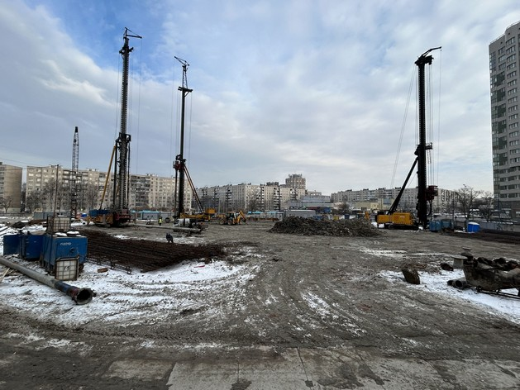 | 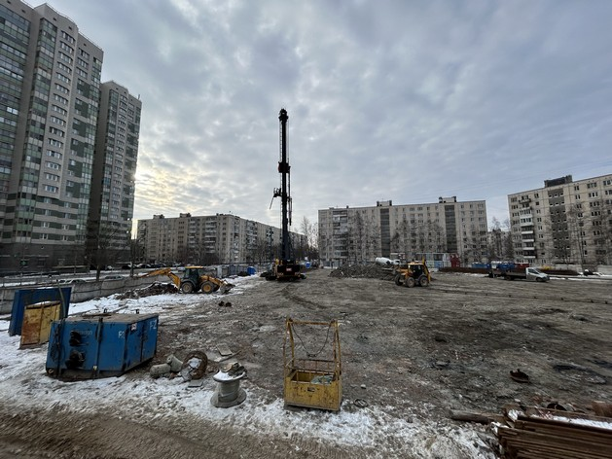
Строительная площадка

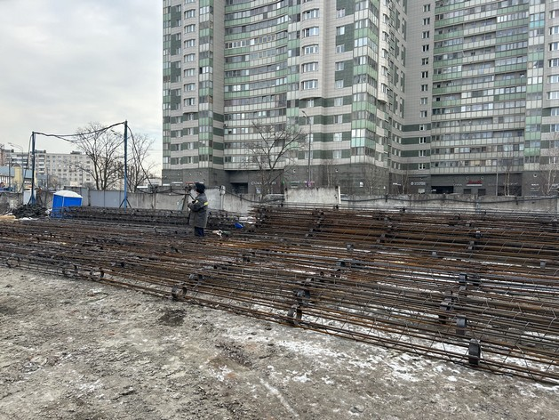 | 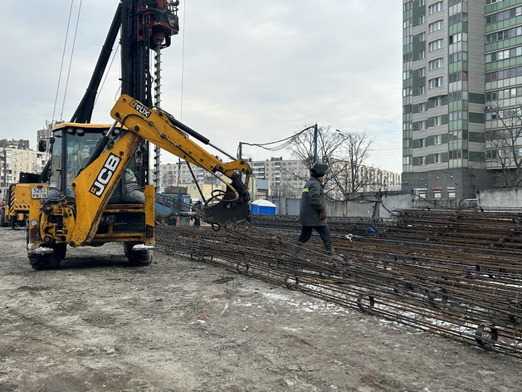
Подготовка арматурного каркаса для свай
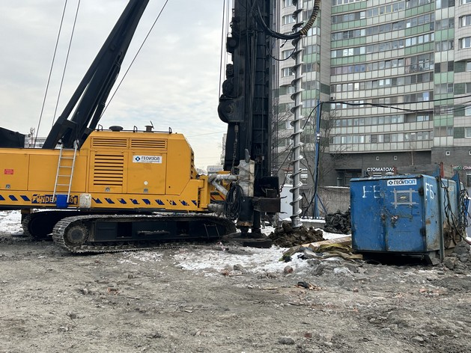 | 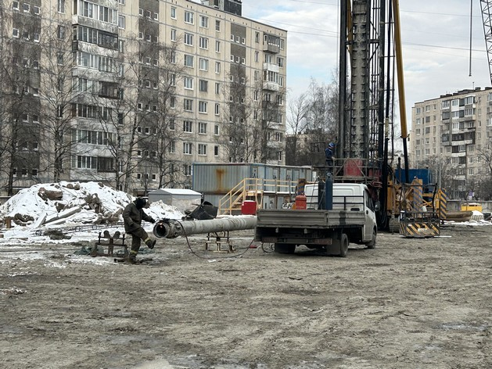
Буровая установка выполняет лидерное бурение | Подготовка обсадной трубы.
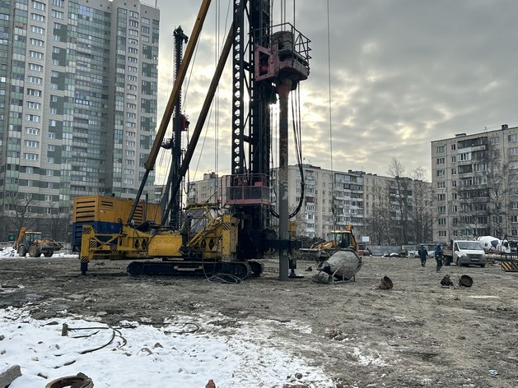
Установка обсадной трубы для укрепления скважины

